

**オリーブだより　２０２１.５月号**

**ホームページ**[**https://www.a-care-olive.net**](https://www.a-care-olive.net)

　春らしい日々も過ぎていき、季節は初夏へと移っていきます…

　朝晩と日中の気温差があり、毎日「某衣類量販店の暖かいインナーの呪

縛は、いつ解けるのか…」と、悩んでいる寒がりさんもいると思います。

　快適な室内で作業に取り組むことも、気持ちの良い汗をかきながら屋

外で作業に取り組むことも…そう、オリーブでは両方可能です！

　まだまだコロナウィルスへの警戒が続く中、少しでも多くの笑顔を見る

ことが出来ればという気持ちで、新しい利用者をお待ちしています！





設備・近隣施設紹介№２

畑に比べて、ほぼ変化のない事業所内…

変わらないことが、利用者にとって良いことでもあると思いつつも、ニュースレターのネタ探し(汗)！





オリーブへ来る際、一番良く聞かれることが「駐車場はありますか？」

「駐車場はどこですか？」です。今回は、駐車場の場所をお知らせします！

駐車場はどこ？

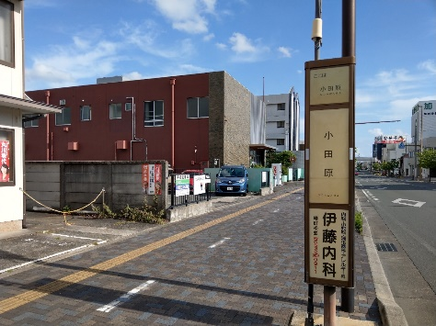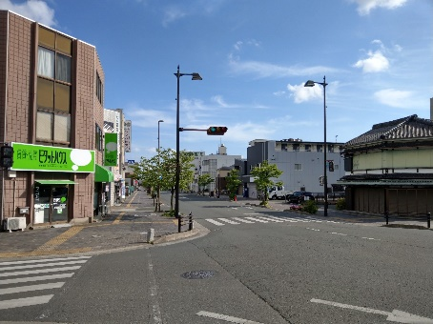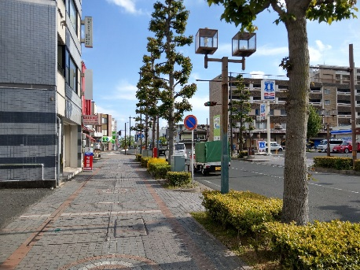



「小田原バス停」

「JT営業所」

「緑色の壁」

を目印に

変則的な

信号を越え

萱町通りを

南へ直進





自分好みの食べ物を買ったり

飲料や日用品の買い足しにも便利

徒歩１分の場所にあります♪

**最寄りのコンビニ**

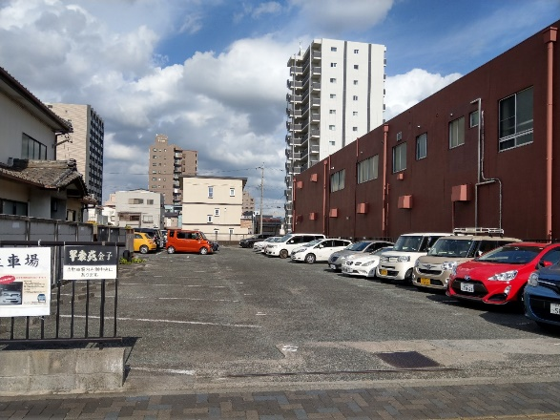

突き当　13番、20番

　　　　空いている方を

利用して下さい

****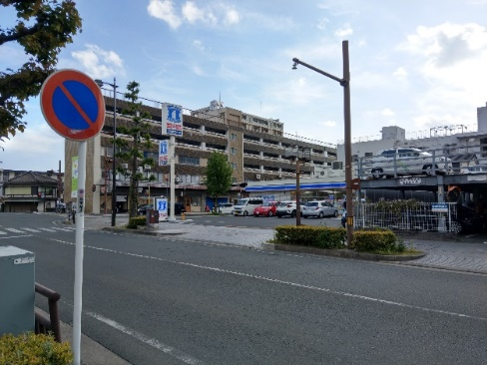

午前休憩中なら

店内も空いてる♪

昨年１２月に

オープン









畑の様子と作業

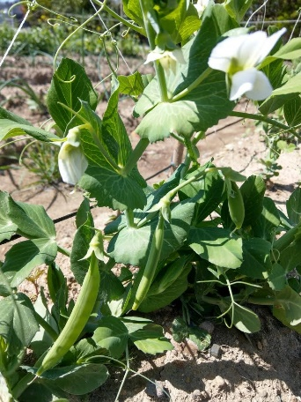

スナップエンドウ





日中の気温も高くなり、畑の野菜たちは日々成長中！

雑草(雑草という名の植物はありませんが…)も、日々成長

中(汗)

それでも、施設外作業としてやれることが無くならないに

越したことはないという気持ちで取り組んでいます！

厳しい環境の中

たくましく育ち

実りました！





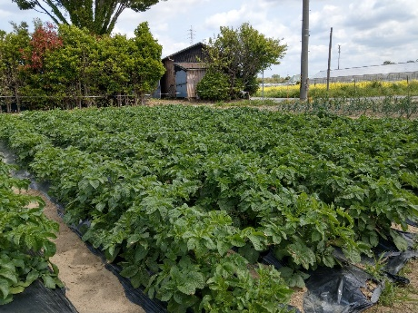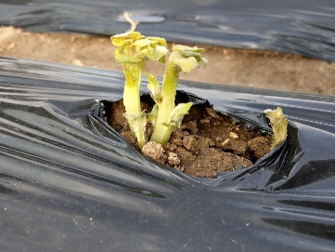

３週間後…

じゃがいもの

その後…



バッチリ

発芽！

グングン

成長！



次は

とうもろこしの

栽培を始めます

**********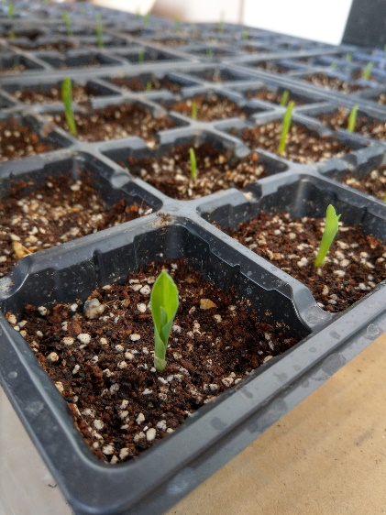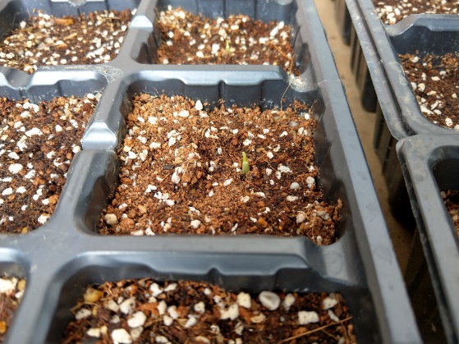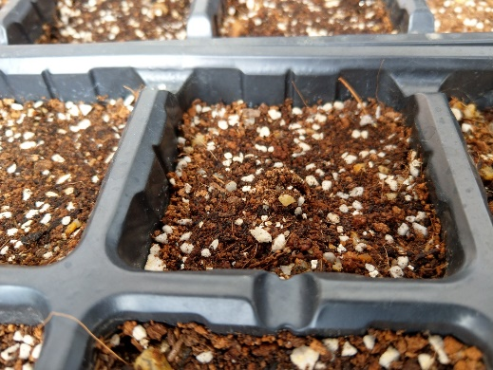**



スラリ

ニョキッ

モコッ



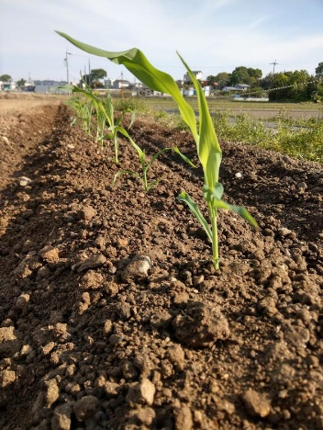



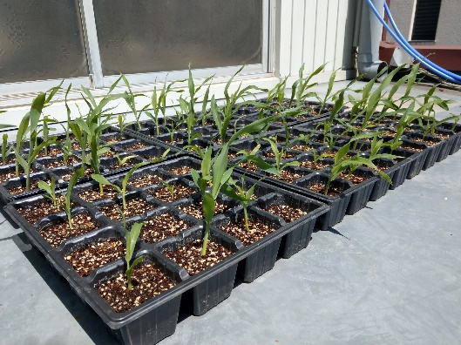



ここからが

本当の勝負！



********

ファサッ

シャキッ



**法定後見人について**

「法定後見人」とは、ご本人の判断能力が不十分な場合に、親族等が家庭裁判所に後見人

等の選任を申立て、家庭裁判所が法律専門職等を後見人に選任する制度です。

オリーブは「税理士・行政書士」を生活支援員に配置していますので、お気軽に御相談く

ださい。



☆オリーブでは、利用相談や見学を随時承っております。お気軽にお問合せ下さい！

【お問合せ先】

〒440-0888　　豊橋市駅前大通り２丁目５５番地

　 　一般社団法人　Ａ-careサポート　就労継続支援事業所オリーブ

☎(0532)39-5000　　　　　就労継続支援事業所オリーブ　豊橋



検索は　「就労継続支援事業所オリーブ　豊橋」で